Universidad Nacional Autónoma

de México

Facultad de ingeniería

Trabajo final

Calculadora trigonométrica básica

Camacho Cote Karla Alejandra

Primer semestre

Prof. Marco Antonio Martínez Quintana

Fundamentos de programación

Inicio 25/11/2021

Final 09/12/2021

TEOREMA DE PITAGORAS EN C

**Resumen**

La trigonometría es fundamental en nuestra vida diaria y nosotros como ingenieros se vuelve algo que vamos a utilizar por mucho tiempo, por ellos en este presente documento se muestra el desarrollo de un programa que nos va a ayudar a determinar lo básico de la trigonometría con ayuda del teorema de Pitágoras, pero para llegar al programa primero debemos entender los conceptos fundamentales de la trigonometría por ello se mostrara un poco de cómo funciona y la historia de la trigonometría al igual que del Teorema de Pitágoras.

también necesitamos conocer los recursos utilizados para el programa, así como, su código fuente y todo lo que se necesito para llegar al programa (el diagrama de flujo, su algoritmo, su pseudocódigo, etc.).

**Introducción**

La trigonometría es el estudio de las relaciones entre los lados y los ángulos de un triángulo por las funciones trigonométricas de los ángulos. Estas son: seno, coseno y tangente. Las funciones trigonométricas se pueden definir por las relaciones entre los lados y los ángulos de un triángulo rectángulo.

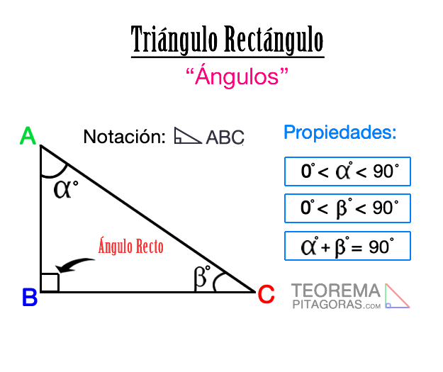Un triángulo ∆ ABC es la figura geométrica del plano formada por 3 segmentos llamados lados cuyos extremos se cortan 2 a 2 en 3 puntos llamados vértices.

Propiedades:

1.- La suma de dos lados es mayor que el otro lado.

2.- La suma de los ángulos de un triángulo mide 180º.

A través del cálculo de áreas se encuentra la longitud de la hipotenusa, conociendo la medida de los catetos y realizando construcciones que permitan encontrar fácilmente esta medida; posteriormente se establece el teorema de Pitágoras y se realiza el cálculo de la medida de un cateto utilizando las fórmulas que relacionan los catetos y la hipotenusa. Se estudian, además, algunos resultados importantes, como el recíproco del teorema y su uso para encontrar la medida de triángulos notables.

Pitágoras nació aproximadamente en el año 565 antes de Cristo, en la isla griega de Samos, situada en el Egeo oriental. Se dice que era hijo de un acaudalado grabador y comerciante llamado Mnesarco, si bien otras fuentes aseguran que fue hijo de Apolo, el dios griego de la música, la poesía y la danza. En palabras de Russell: «Dejo al lector que elija entre estas alternativas».

Pitágoras fue posiblemente el primer genio que dio la cultura occidental y, al parecer, sentó un precedente al representar esa mezcla de intelecto privilegiado y locura sobresaliente que más tarde se convertiría en ese rasgo tan recurrente dentro de esta subespecie. También es posible que Pitágoras fuese el primer matemático y filósofo. Esto no se debe a la circunstancia de que fuese la primera persona que utilizó los números, la primera que buscó una explicación racional para el mundo; tampoco se debe a que fuese la primera persona que tuvo la convicción de que, en una vida anterior, su alma había ocupado un tubérculo, un faraón, o vaya usted a saber. Fue el que inventó (o utilizó) por primera vez las palabras «matemático», filósofo y con el sentido que tienen actualmente, hecho lo cual se apresuró a atribuírselas a sí mismo; también inventó la palabra «cosmos», que atribuyó al mundo. A Pitágoras se le han atribuido muchas muestras de genio puro, y la más memorable de ellas es, por supuesto, su teorema. Éste viene a establecer que dado un triángulo rectángulo.

Un triángulo rectángulo es un triángulo en el que uno de los ángulos mide 90º, es decir, es un ángulo recto. Los lados que forman el ángulo recto se llaman catetos y el tercer lado, que es siempre el más largo, se llama hipotenusa. En la figura de la derecha, los catetos son AC y AB y la hipotenusa es CB; el ángulo CAB es un ángulo recto. La propiedad que presentamos recibe el nombre de Teorema de Pitágoras y se puede enunciar como sigue: En un triángulo rectángulo, el cuadrado de la hipotenusa es igual a la suma de los cuadrados de los catetos. Otra manera de expresar el teorema es la siguiente. Si a es lo que mide la hipotenusa, es decir, su longitud, y b y c son las longitudes de los catetos, entonces: a 2 = b2 + c2

Esta fórmula es revolucionaria por varias razones: por una parte, caracteriza la distintiva contribución griega a las matemáticas, razón por la cual todavía se considera a los griegos como los fundadores de esta disciplina en muchos aspectos. Por otra parte, fueron los griegos los primeros en convertir las matemáticas en objeto de estudio puramente teórico cuyos métodos podían ser aplicados de manera general; llegaron incluso más lejos, al confirmar esos procedimientos generalizados con pruebas. Los babilonios y los egipcios poseían sus propios métodos, pero todos pertenecían a la categoría empírica.

Se utiliza el teorema de Pitágoras para resolver diversos problemas aplicados, ya sea en el entorno, como en la misma matemática. De estos últimos, la importancia del teorema reside en el cálculo de alturas de sólidos y determinación de áreas de ciertos objetos.

. Bueno a lo largo de la escuela, pero en específico en el área de las matemáticas, el teorema que Pitágoras considero es algo que nadie se le olvida y que siempre nos será útil en nuestra vida académica, por ello este presente trabajo se mostrará un programa en donde se pueda calcular los lados de un triángulo rectángulo

Para resolver la ecuación del Teorema de Pitágoras es necesario saber que en esta ecuación participan la hipotenusa y los dos catetos de un triángulo rectángulo. Así, el Teorema de Pitágoras se basa en la siguiente premisa: elevando al cuadrado el valor de los catetos de un triángulo rectángulo y sumándolos, obtendrás el mismo valor que si elevásemos al cuadrado la hipotenusa del mismo triángulo. Y que pasa si se desea calcular cualquiera de los catetos pues este cateto al cuadrado será igual a la resta entre la hipotenusa y el cateto que se tiene (ambos al cuadrado). Se siguen las siguiente formula

**Razones trigonométricas en un triángulo rectángulo**

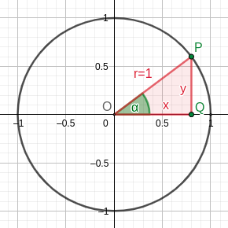Se llama circunferencia goniométrica o círculo unitario a aquella que tiene su centro en el origen de coordenadas y su radio es la unidad.

Si consideramos un triángulo rectángulo dentro del círculo con el radio forma la hipotenusa y uno de los catetos está sobre el eje X, obtendremos una figura como la siguiente.

concluimos que;

* El seno es la ordenada de P, es decir del punto que está sobre la circunferencia.
* El coseno es la abscisa de P, es decir del punto que está sobre la circunferencia.
* Otro dato que podemos deducir es que los valores de seno y coseno están entre 1 y -1.

-1 ≤ sen α ≤ 1

-1 ≤ cos α ≤ 1

Cabe destacar que la razón por la que se consideran las funciones trigonométricas en el círculo es para poder tomar ángulos más grandes. Por ejemplo, de un triángulo rectángulo no podría saber cuánto es \cos 150^{\circ}, porque no puedo construir un 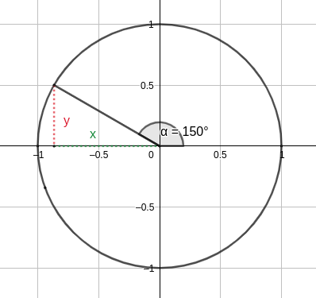triángulo rectángulo con un ángulo de 150°.

El círculo unitario me permite hacer ese cálculo. Lo que hago es:  
1. Localizar el ángulo de 150° que se forma a partir del eje X en dirección opuesta a las manecillas del reloj.  
2. Considero el punto sobre la circunferencia que se forma con el ángulo

Recordando que la ordenada de ese punto es el seno y la abscisa es el coseno.

Entonces

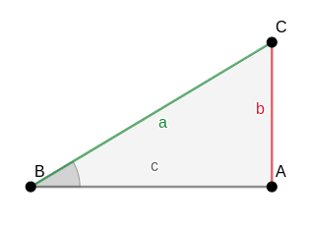Seno

fórmula de senoEl seno del ángulo B es la razón entre el cateto opuesto al ángulo y la hipotenusa. Se denota por sen B.

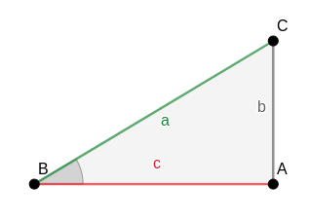Coseno

El coseno del ángulo B es la razón entre el cateto adyacente o contiguo al ángulo y la hipotenusa. Se denota por cos B.

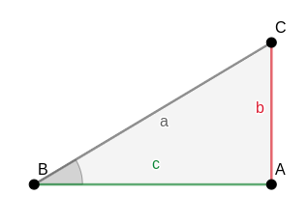fórmula del coseno Tangente

fórmula de tangenteLa tangente del ángulo B es la razón entre el cateto opuesto al ángulo y el cateto adyacente al ángulo. Se denota por tan B o tg B.

Podemos encontrar un ángulo desconocido en un [triángulo rectángulo](http://www.disfrutalasmatematicas.com/triangulos-rectangulos.html), siempre que sepamos las longitudes de dos de sus lados.

**Desarrollo**

Sabiendo que la trigonometría y todo lo que le rodea como el ya antes mencionado Teorema de Pitágoras, se realizará un programa para que calcular los lados o un ángulo de un triángulo rectángulo, con comandos y library´s como

* **#include <math.h>**: diseñado para operaciones matemáticas básicas.
* **#include <stdlib.h>:** contiene muchas utilidades para los programadores, tales como la gestión de memoria dinámica, la ordenación y el control de procesos. Conversiones numéricas. Convierte una cadena de caracteres a float.
* **Float:** permite una variable numérica que admite parte decimal
* **While**:  permite ejecutar, repetidamente, (cero o más veces) un bloque de instrucciones, mientras que, una determinada condición sea verdadera.
* **Putchar**: se usa para escribir un carácter en la pantalla.
* **System ("pause")**: se está incorporando una pausa en el programa, es decir, que se espera a que el usuario presione alguna tecla para continuar con la ejecución de este. La siguiente línea de código no se ejecutará hasta que el usuario presione una tecla.

**Algoritmo**

Opción 1

¿Cómo calcular el ángulo de un triángulo rectángulo?

1. Se necesitan dos lados del triángulo a y b
2. Se dividirá a sobre b
3. Al resultado se le aplicara la inversa de la tangente

Opción 2

¿Cómo calcular la hipotenusa del triángulo?

1. Se necesitan los dos catetos
2. Ambos se elevan al cuadrado (o bien se multiplica por sí mismo el valor) para después ser sumados
3. A la suma se le aplicara raíz cuadrada

Opción 3

¿Cómo calcular un cateto del triángulo rectángulo?

1. Se necesitará un cateto (valor a) y la hipotenusa (valor b)
2. Ambos valores se elevan al cuadrado (o bien se multiplica por sí mismo el valor) para después ser restados (el cuadrado de a menos el cuadrado de b)
3. Se evaluada la raíz cuadrada de la diferencia

Opción 4

1. Se necesitará un cateto (valor a) y la hipotenusa (valor b)
2. Ambos valores se elevan al cuadrado (o bien se multiplica por sí mismo el valor) para después ser restados (el cuadrado de b menos el cuadrado de a)
3. Se evaluada la raíz cuadrada de la diferencia



**Pseudocódigo**

Inicio

Ingrese el valor de a

Ingrese el valor de b

Opcion1

LEER a & b

Sí b==0

Ángulo=atan(a/b) *180.0

Opción 2

LEER a & b

Hipotenusa= (a*a + b*b) ^1/2

Opción 3

LEER a & b

Si a>b

Cateto opuesto= (a*a-b*b) ^1/2

Opción 4

LEER a & b

Si b>=a

Cateto adyacente= (b*b-a*a) ^1/2

FIN

**Código fuente**



**Resultados**

**Tabla de recursos informáticos**

|  |  |
| --- | --- |
| Software | Hardware |
| Microsoft Windows 10 | Pantalla |
|  | Teclado |
|  | Procesador |
|  | Tarjeta de red |
|  | Módem |
|  | Batería eléctrica |

|  |  |  |  |  |  |  |  |  |
| --- | --- | --- | --- | --- | --- | --- | --- | --- |
|  | 25/11/2021 | 29/11/2021 | 02/12/2021 | 03/12/2021 | 06/12/2021 | 07/12/2021 | 08/12/2021 | 9/12/2021 |
| Introducción |  |  |  |  |  |  |  |  |
| Desarrollo del proyecto |  |  |  |  |  |  |  |  |
| Código fuente terminado |  |  |  |  |  |  |  |  |
| Resultados del proyecto |  |  |  |  |  |  |  |  |
| Video |  |  |  |  |  |  |  |  |
| Repositorio de GitHub |  |  |  |  |  |  |  |  |
| Manual de usuario |  |  |  |  |  |  |  |  |
| Conclusiones |  |  |  |  |  |  |  |  |

**Diagrama de Gantt**

**Enlace del video**

[**https://youtu.be/h8OmcKjWvuk**](https://youtu.be/h8OmcKjWvuk)

**Repositorio de GitHub**

[CamachoKarla/Proyectofinal-: Programa de trigonometría básica (github.com)](https://github.com/CamachoKarla/Proyectofinal-)

**Manual de usuario**

1. Para este programa habrá dos formas de instalar o abrirlo, la primera posibilidad es descargar el siguiente archivo en C o su aplicación .exe

** **

1. Si se descarga el archivo, tendrá que ejecutar el programa desde su computadora, colocando los comandos para ubicarse en la carpeta donde se ubica el archivo
2. Si se descarga la aplicación “proyecto.exe” ya tendrán el programa instalado, lo único que se tendrá que hacer es ingresar los dos valores (a y b) que tiene del problema (del triángulo rectángulo).
3. Después de ingresar los valores a y b, aparecerá un menú con las opciones de las operaciones que se pueden realizar con el programa.
4. Para la primera opción que es “Determinar el ángulo” que relaciona a los dos lados, que representan los valores *a* y *b*, habrá una condición para poder resolver el problema, *b* tiene que ser diferente de cero.
5. Para la segunda operación se ingresarán las medidas de los catetos del triángulo, así se obtendrá, por medio del Teorema de Pitágoras, lo que vale la hipotenusa.
6. Si se desea saber el valor del cateto opuesto, se ingresarán los valores del cateto adyacente y la hipotenusa, aquí el cateto adyacente representaría a la letra *b* y la hipotenusa a la letra *a*, por lo tanto, *a* tiene que se mayor a *b*
7. Para la operación del cateto adyacente se registrará la hipotenusa como *b* y el cateto opuesto como *a*

**Nota**

Se debe tener en claro que cada que se termine de dar el valor de una operación se tendrá que volver a LEER el programa o bien se tendrá que volver abrir la aplicación.exe

**Conclusiones**

Las variables, operaciones, comandos, bibliotecas y sus funciones utilizadas en este programa fueron reforzadas con el curso de Fundamentos de Programación. Estos fueron pocos (los que se utilizaron en el presente programa), ya que, para esta ocasión las operaciones matemáticas solo tenían que ser declaradas y ejecutadas, para lo que no se necesitan muchas funciones de las bibliotecas utilizadas, se pudo haber utilizado la función case para separar las operaciones de que se harán en cada opción dade en el menú, pero para las cortas operaciones que se iban a realizar lo ideal fue poner la condición if.}

Para el tema while, también se pudo utilizar, para que el programa no tuviera que iniciar cada vez que quisiéramos una opción distinta a la que elegimos en el principio con el menú, pero el poder reiniciar el programa cuando quisiéremos también es de gran importancia para este programa, ya que se agregaron otras variables a en contar a parte de la hipotenusa, nos confundimos menos con las variables que se van a ingresar, nos permite ingresarlas de manera adecuada al poder reiniciar el programa cuando se termina de utilizar una opción.

Un comando es dictar una orden capaz de ser interpretada y procesada por el lenguaje informático, teniendo una importancia al nivel de ejecutar el programa, y con el tiempo poder ejecutar el programa cuando sea necesario, por lo tanto, para este programa es fundamental, la tarea se facilita o se agiliza.

Hoy en día, en diversas áreas de trabajo se utilizan herramientas, equipos y aparatos que facilitan la ejecución del trabajo de profesionales de las distintas áreas. Por ejemplo, en el campo de la medicina, se ha facilitado la realización de cirugías, desde la aparición del láser; en el campo de la astronomía, es más fácil observar el espacio y sus fenómenos con la ayuda de los satélites artificiales; las comunicaciones se han globalizado desde la llegada del ciberespacio (internet) y muchos otros ejemplos de equipos que facilitan el desempeño de los que los utilizan.

Esta y otras calculadoras de operaciones matemática ayudan a los estudiantes a visualizar los problemas, descubrir teoremas matemáticos por ellos mismos, chequear instantáneamente la validez de sus respuestas, probar hipótesis y explorar diferentes maneras de resolver problemas.

Existen diversos programas que nos ayudan a la identificación de los valores de un triángulo, pero con ellos solo se puede calcular la hipotenusa, que es básicamente el objetivo del Teorema de Pitágoras, pero con él se pueden determinar los catetos con un despeje de estos mismos. Además, que con este programa también se podrá calcular el ángulo que forma dos de sus lados, factor que es de suma importancia porque es fundamental en la trigonometría y sus ramas.

**Referencias**

[Fajardo](https://es.slideshare.net/NadisFajardoSierra?utm_campaign=profiletracking&utm_medium=sssite&utm_source=ssslideview)  N. S. (01 de jun de 2017)Teorema de Pitágoras y Razones Trigonométricas. Sitio web: [Teorema de Pitágoras y Razones Trigonométricas (slideshare.net)](https://es.slideshare.net/NadisFajardoSierra/teorema-de-pitgoras-y-razones-trigonomtricas#:~:text=Teorema%20de%20Pit%C3%A1goras%20y%20Razones%20Trigonom%C3%A9tricas.%201.%20TEOREMA,y%20los%20otros%20dos%20lados%20se%20llaman%20catetos.)

Khan Academy. (s.f). Razones trigonométricas en triángulos rectángulos. Sitio web: [Razones trigonométricas en triángulos rectángulos (artículo) | Khan Academy](https://es.khanacademy.org/math/geometry/hs-geo-trig/hs-geo-trig-ratios-intro/a/finding-trig-ratios-in-right-triangles)

[Morena](https://matematicasmodernas.com/author/mariaangelica/) M. (2013) Pitágoras y trigonometría para resolver triángulos rectángulos. Sitio web: [Pitágoras y Trigonometría para resolver triángulos rectángulos | Matemáticas modernas (matematicasmodernas.com)](https://matematicasmodernas.com/pitagoras-y-trigonometria-en-resolucion-de-triangulos/)

Superprof. (s.f) ¿Qué son las razones trigonométricas? Sitio Web: [Razones trigonometricas | Superprof](https://www.superprof.es/apuntes/escolar/matematicas/trigonometria/razones-trigonometricas-3.html)

Sauchelli D. (2017). TRIGONOMETRÍA. Sitio web: [Trigonometria (ucc.edu.ar)](https://www.ucc.edu.ar/archivos/documentos/Institucional/PRIUCC/Ingreso_2019/Material_de_estudio/material-estudio-tigonometria-INGENIERIA.pdf)

Sepúlveda, E. (2016, julio). Trigonometría. Sitio web: <https://www.fisicaenlinea.com/05trigonometria/trigonometria.html>

s.a. (2012). Trigonometría. Sitio Web: [Trigonometría.pdf (guao.org)](https://www.guao.org/sites/default/files/biblioteca/Trigonometr%C3%ADa.pdf)